Almyra 5*

Лето 2012 года

Цены от:
Количество ночей | Тип питания | Стоимость, руб.
7 ночей/8дней | Завтраки | 64444
7 ночей/8дней | Полупансион | 96785
10 ночей/11дней | Завтраки | 84930
10 ночей/11дней | Полупансион | 131075
*Цена указана за 2-х человек

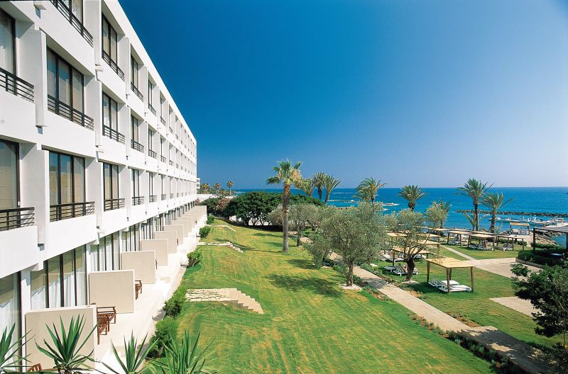

Контактная информация
Телефон | +357 (26) 933091
Факс | +357 (26) 942818
Сайт: | http://www.almyra.com/en/

Отель входит в сеть Thanos Hotels
Тип гостиницы: Гостиничный комплекс
Расположение: 1-я линия, Пляжный
Транспортная доступность:
Близость к аэропорту - Близко (> 20 до 40 км)
Об отеле:
Месторасположение:
Отель Almyra расположен в нескольких минутах езды от города Пафос, на западном побережье острова, в 16 км от аэропорта Пафоса, в 8 км от международного аэропорта Пафоса и в 130 км от международного аэропорта Ларнаки.

Количество номеров:
158 номеров

Типы номеров:
- Veranda Sea View Room
- Terrace Sea View Room
- Superior Sea View Room
- Terrace Garden View Room
- Garden/Inland View Room
- Junior Suite
- Aethon Sea View Room
- One Bedroom Suite
- Two Bedroom Suite
- Kyma Seafront Suite

Описание номеров:
Two-Bedroom Suite: 73 м² . С видом на море; состоят из 2 спальных комнат, гостиной и 2 ванных комнат.
One-Bedroom Suite: 55 м² . С видом на море; состоят из спальни, гостиной и 2 ванных комнат.
Junior Suite: 35 м² . С видом на море; состоят из спальни, мини-гостиной и ванной комнаты. Некоторые номера включают балкон или террасу. Возможно совмещение некоторых номеров с номерами Veranda Sea View Room и Terrace Sea View Room.
Terrace Sea View Room: 28 м² . Расположены на 2-ом этаже; с видом на море и сады; состоят из спальни, ванной комнаты и террасы. Возможно объединение с номерами других категорий.
Veranda Sea View Room: 28 м² . С видом на море и замок Пафос; состоят из спальни, ванной комнаты и балкона. Номера этой категории могут совмещаться с Junior Suite.
Superior Sea View Room: 28 м² . С видом на море и замок Пафос; состоят из спальни и ванной комнаты. Возможно объединение с номерами других категорий.
Terrace Garden View Room: 28 м² . С видом на сады; состоят из спальни, ванной комнаты и террасы. Возможно объединение с номерами других категорий.
Garden View Room: 28 м² . С видом на сады и Пафос; состоят из спальни и ванной комнаты. Возможно объединение с номерами других категорий. Интерьеры оформлены в пастельных тонах и украшены отделкой из мрамора и дерева, подчеркивающий индивидуальный характер каждого номера.
Kyma Suite Sea Front: 47 м² + терраса 44 м² . Расположены в садах отеля; с видом на море; состоят из спальни, мини-гостиной, ванной комнаты и террасы с софой и столом. Возможно объединение нескольких номеров. Максимальное размещение — 3 человека.
Aethon Sea View Room: с видом на море и залив; состоят из спальни, мини-гостиной, ванной комнаты и балкона. Номер назван в честь коня, запряженного в солнечную колесницу Гелиоса.
Дополнительно в One Bedroom Suite, Two Bedroom Suite и Kyma Seafront Suite: CD-player, DVD-player и кофеварка

- мини-бар
- сейф
- фен
- махровые халаты
- тапочки
- роскошные туалетные принадлежности
- кабельное и спутниковое телевидение
- музыкальный центр с проигрывателем компакт-дисков
- радио
- высокоскоростной канал Интернет
- круглосуточное обслуживание

Инфраструктура отеля:
- для проведения деловых встреч и торжественных мероприятий отель Almyra располагает 6 конференц-залами общей площадью 557 кв. метров, самый большой из которых (площадью 373 м² ) рассчитан на прием 250 гостей.
- также к услугам гостей: бизнес центр, бутики Prada Linea Rossa, Miu Miu, Etro, Pucci, Paul & Joe, Eres, Vilebrequin, Helen Kaminski, Acqua di Parma, Pasquale Bruni Jewellery, Paul Smith watches & pens и Car Shoe.

Сервис:
- парковка
- прокат автомобилей

Развлечения и спорт:
- центр красоты и здоровья, открытый в отеле, предлагает гостям разнообразные лечебно-оздоровительные программы (различные виды массажа, ароматерапию, косметологические процедуры для лица и тела, йогу, иглоукалывание и многие другие)
- 2 открытых бассейна
- детский бассейн
- водные виды спорта (дайвинг, виндсерфинг, водные лыжи)
- теннисный корт
- настольный теннис
- тренажерный зал
- горный велосипед и верховая езда
- неподалеку от гостиницы находятся три поля для гольфа: Tsada Golf Course (18 км), Secret Valley Golf Course (20 км) и Aphrodite Hills Golf Course (22 км).

Для детей:
Для маленьких гостей в отеле предусмотрены детский бассейн, клуб Smiling Dolphin Kiddies’ Club для детей от 4 до 11 лет, игровая комната, игровая площадка и различные спортивные и развлекательные программы (теннис, уроки скубадайвинга, водные лыжи). Также доступны услуги няни (по дополнительному запросу) и ясли для детей от 6 месяцев до 4 лет Baby Go Lightly, а также специальные меню.

Рестораны, бары:
Ресторан Notios Restaurant расположен между бассейном и садом, с видом на море. Предлагаются обеды и ужины, составленные из блюд средиземноморской и японской кухни.
Главный ресторан Mosaics предлагает гостям насладиться блюдами средиземноморской и международной кухни, входящими в «шведский стол» ресторана. Здесь также гости смогут оценить разнообразие тематических вечеров и лицезреть мастерство поваров на открытой кухне.
Расположенный на пляже ресторан Ouzeri открывает свои двери в летнее время. Здесь можно попробовать блюда греческой и киприотской кухни, а также блюда, приготовленные на гриле.
Рядом с лобби расположена уютная зала, где гостей порадуют прекрасной кухней и великолепными видами на море, дополненными звучащей здесь живой музыкой.
Уютная атмосфера зала с камином, чудесные морские виды и живая музыка составляют обворожительный шарм бара Helios Lounge Bar . Здесь гостям предлагают различные напитки, коктейли, выпечку, десерты и закуски.

Пляж:
Частный пляж, отмеченный в 2007 году Голубым Флагом.

